# AVL树

## 什么AVL树

AVL树由两位科学家在1962年发表的论文《An algorithm for the organization of information》当中提出，其命名来自于它的发明者G.M. Adelson-Velsky和E.M. Landis的名字缩写。

AVL树是最先发明的**自平衡二叉查找树**，也被称为**高度平衡树**。相比于二叉查找树，它的特点是：任何节点的两个子树的最大高度差为1。

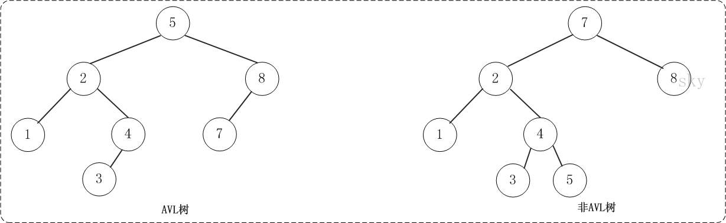

上面的两张图片，左边的是AVL树，它的任何节点的两个子树的高度差别都<=1；而右边的不是AVL树，因为7的两颗子树的高度相差为2（以2为根节点的树的高度是3，而以8为根节点的树的高度是1）。

## AVL树的作用

对于一般的二叉搜索树，其期望高度（即为一棵平衡树时）为log2n，其各操作的时间复杂度O(log2n)同时也由此而决定。但是，在某些极端的情况下（如在插入的序列是有序的时），二叉搜索树将退化成近似链或链，此时，其操作的时间复杂度将退化成线性的，即O(n)。我们可以通过随机化建立二叉搜索树来尽量的避免这种情况，但是在进行了多次的操作之后，由于在删除时，我们总是选择将待删除节点的后继代替它本身，这样就会造成总是右边的节点数目减少，以至于树向左偏沉。这同时也会造成树的平衡性受到破坏，提高它的操作的时间复杂度。

例如：我们按顺序将一组数据1,2,3,4,5,6分别插入到一颗空二叉查找树和AVL树中，插入的结果如下图：

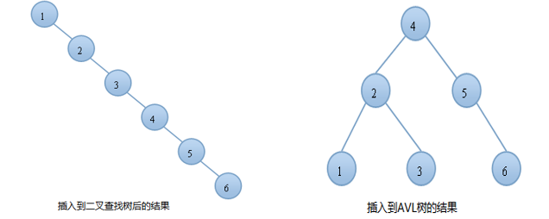

由上图可知，同样的结点，由于插入方式不同导致树的高度也有所不同。特别是在带插入结点个数很多且正序的情况下，会导致二叉树的高度是O(N)，而AVL树就不会出现这种情况，树的高度始终是O(lgN)。高度越小，对树的一些基本操作的时间复杂度就会越小。

AVL树的操作基本和二叉查找树一样，我们关注的是两个变化很大的操作：插入和删除。

AVL树不仅是一颗二叉查找树，它还有其他的性质。如果我们按照一般的二叉查找树的插入方式可能会破坏AVL树的平衡性。同理，在删除的时候也有可能会破坏树的平衡性，所以我们要做一些特殊的旋转处理来重新恢复平衡。

## 旋转

如果在AVL树中进行插入或删除节点后，可能导致AVL树失去平衡。这种失去平衡的可以概括为4种姿态：**LL(左左)**，**LR(左右)**，**RR(右右)**和**RL(右左)**。下面给出它们的示意图：

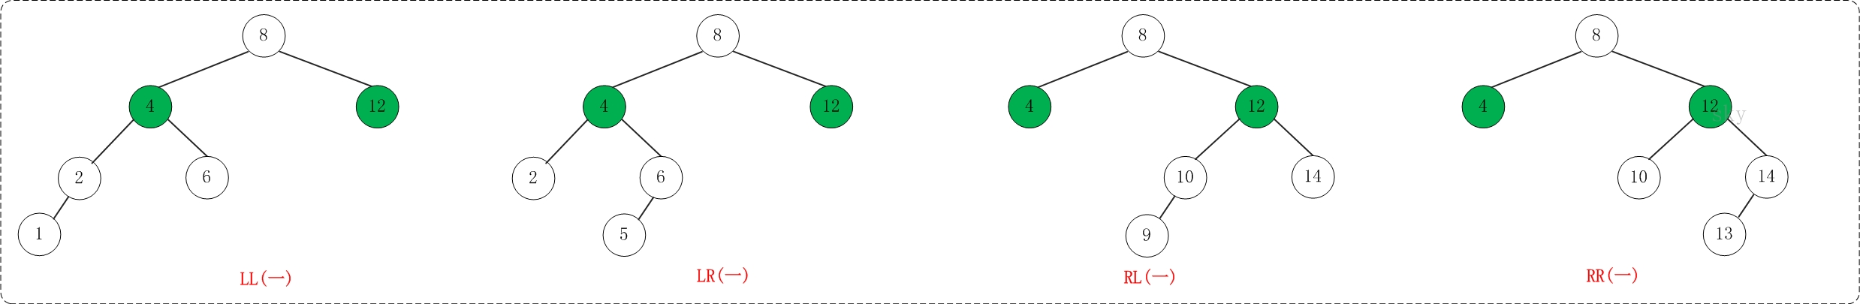

上图中的4棵树都是"失去平衡的AVL树"，从左往右的情况依次是：LL、LR、RL、RR。除了上面的情况之外，还有其它的失去平衡的AVL树，如下图：

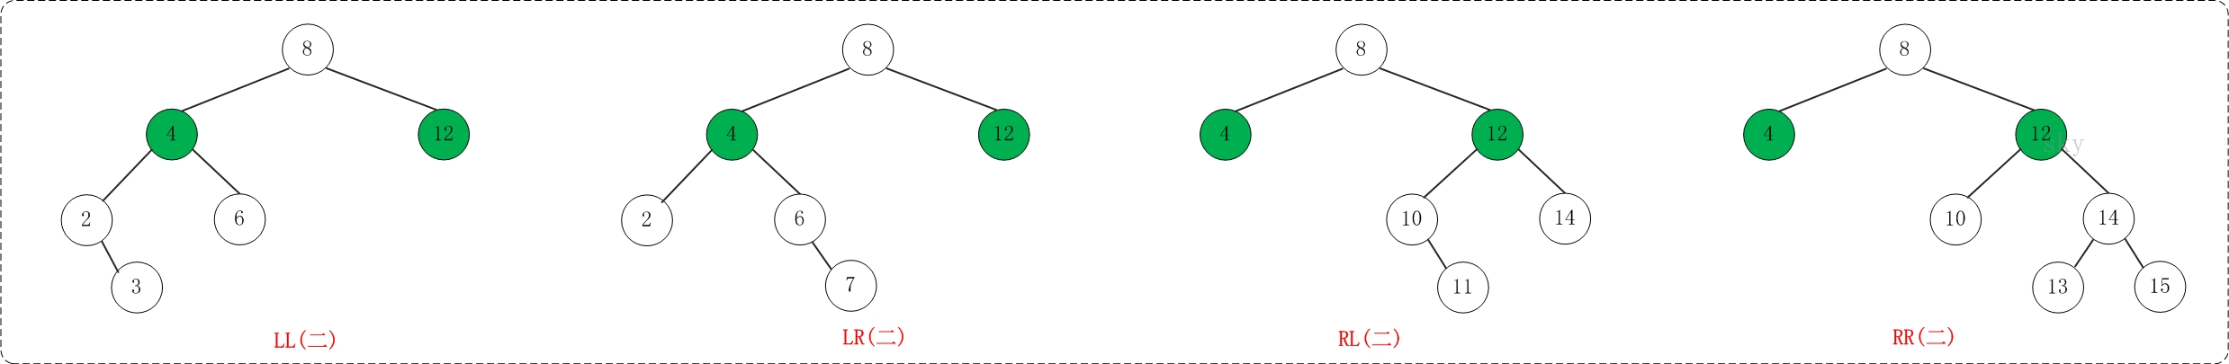

上面的两张图都是为了便于理解，而列举的关于"失去平衡的AVL树"的例子。总的来说，AVL树失去平衡时的情况一定是LL、LR、RL、RR这4种之一，它们都由各自的定义：

(1)LL：LeftLeft，也称为"左左"。插入或删除一个节点后，根节点的左子树的左子树还有非空子节点，导致"根的左子树的高度"比"根的右子树的高度"大2，导致AVL树失去了平衡。

例如，在上面LL情况中，由于"根节点(8)的左子树(4)的左子树(2)还有非空子节点"，而"根节点(8)的右子树(12)没有子节点"；导致"根节点(8)的左子树(4)高度"比"根节点(8)的右子树(12)"高2。

(2) LR：LeftRight，也称为"左右"。插入或删除一个节点后，根节点的左子树的右子树还有非空子节点，导致"根的左子树的高度"比"根的右子树的高度"大2，导致AVL树失去了平衡。

例如，在上面LR情况中，由于"根节点(8)的左子树(4)的左子树(6)还有非空子节点"，而"根节点(8)的右子树(12)没有子节点"；导致"根节点(8)的左子树(4)高度"比"根节点(8)的右子树(12)"高2。

(3) RL：RightLeft，称为"右左"。插入或删除一个节点后，根节点的右子树的左子树还有非空子节点，导致"根的右子树的高度"比"根的左子树的高度"大2，导致AVL树失去了平衡。

例如，在上面RL情况中，由于"根节点(8)的右子树(12)的左子树(10)还有非空子节点"，而"根节点(8)的左子树(4)没有子节点"；导致"根节点(8)的右子树(12)高度"比"根节点(8)的左子树(4)"高2。

(4) RR：RightRight，称为"右右"。插入或删除一个节点后，根节点的右子树的右子树还有非空子节点，导致"根的右子树的高度"比"根的左子树的高度"大2，导致AVL树失去了平衡。

例如，在上面RR情况中，由于"根节点(8)的右子树(12)的右子树(14)还有非空子节点"，而"根节点(8)的左子树(4)没有子节点"；导致"根节点(8)的右子树(12)高度"比"根节点(8)的左子树(4)"高2。

如果在AVL树中进行插入或删除节点后，可能导致AVL树失去平衡。AVL失去平衡之后，可以通过旋转使其恢复平衡，下面分别介绍"LL(左左)，LR(左右)，RR(右右)和RL(右左)"这4种情况对应的旋转方法。

### **LL的旋转**

LL失去平衡的情况，可以通过一次旋转让AVL树恢复平衡。如下图：

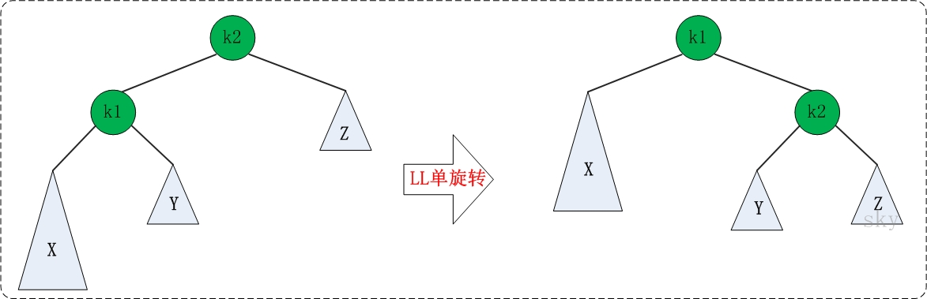

图中左边是旋转之前的树，右边是旋转之后的树。从中可以发现，旋转之后的树又变成了AVL树，而且该旋转只需要一次即可完成。

对于LL旋转，你可以这样理解为：LL旋转是围绕"失去平衡的AVL根节点"进行的，也就是节点k2；而且由于是LL情况，即左左情况，就用手抓着"左孩子，即k1"使劲摇。将k1变成根节点，k2变成k1的右子树，"k1的右子树"变成"k2的左子树"。

LL的旋转代码

### RR的旋转

理解了LL之后，RR就相当容易理解了。RR是与LL对称的情况！RR恢复平衡的旋转方法如下：

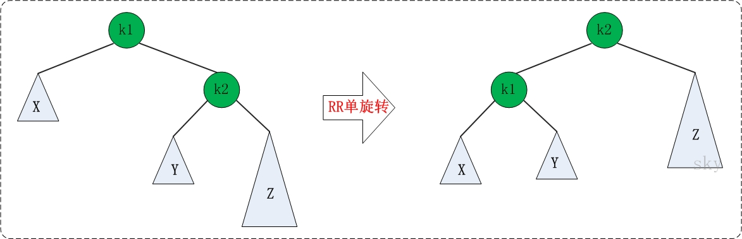

图中左边是旋转之前的树，右边是旋转之后的树。RR旋转也只需要一次即可完成。

RR的旋转代码

### LR的旋转

LR失去平衡的情况，需要经过两次旋转才能让AVL树恢复平衡。如下图：

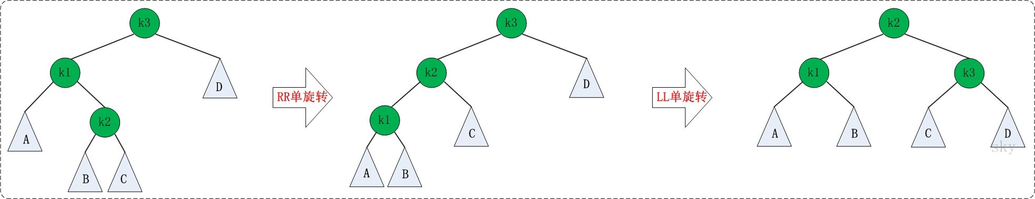

第一次旋转是围绕"k1"进行的"RR旋转"，第二次是围绕"k3"进行的"LL旋转"。

LR的旋转代码

### RL的旋转

RL是与LR的对称情况！RL恢复平衡的旋转方法如下：

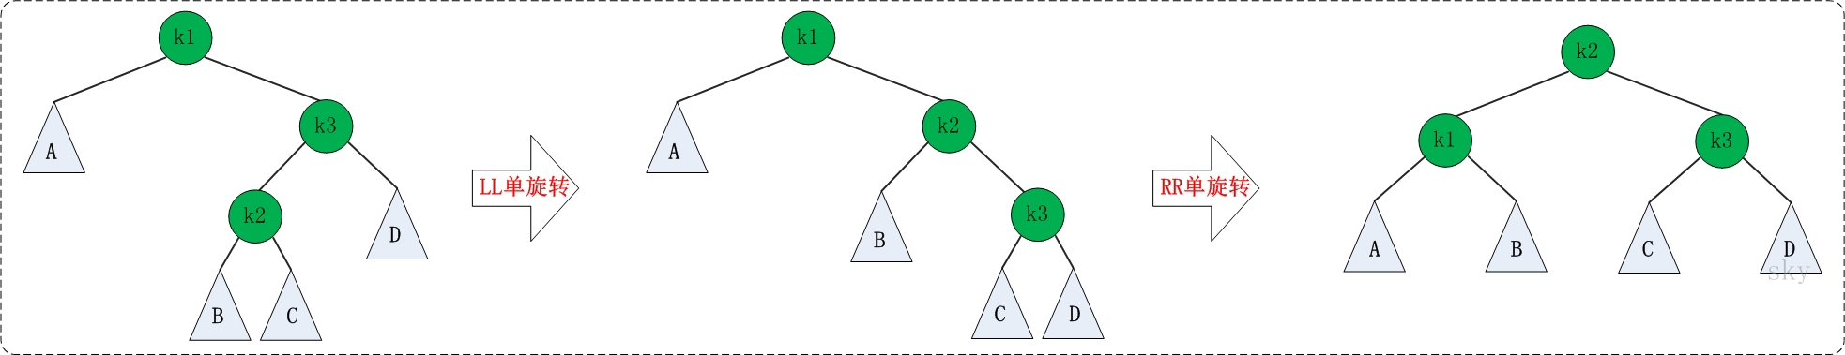

第一次旋转是围绕"k3"进行的"LL旋转"，第二次是围绕"k1"进行的"RR旋转"。

RL的旋转代码